Задание № 6
по учебной практике
УП 01.01. Проведение проектно-изыскательских работ для
целей землеустройства и кадастра

Тема: «Способы получения цифровых изображений. Построение цифровой модели местности».

- Описать основные способы получения цифровых изображений местности.
Изображения могут быть представлены, в зависимости от способа их получения, в аналоговой или цифровой форме.
Аналоговая форма изображения предполагает его получение каким-либо образом на физическом носителе - на бумаге, фотобумаге, фотопленке и др. и используется с незапамятных времен. Во многих случаях такая форма является основной, особенно там, где важна юридическая значимость изображения либо если оно необходимо для использования в нестационарных условиях.
Цифровая форма изображения возникла в связи с потребностью его представления в памяти электронных вычислительных машин, и в настоящее время является одной из основных. Для представления изображения в цифровой форме может использоваться две модели данных: векторная и растровая.
Векторная модель данных применяется для отображения дискретных объектов цифровой карты, плана, составительского оригинала и др. с помощью набора примитивов и их комбинаций - точек, соединяющих их линий, граней, ребер и др. Все точки векторной модели задаются в координатной системе местности.
- Изучить и описать технологию построения цифровой модели местности.
Цифровая модель местности строится на основе: топографической съемки (тахеометрической с автоматической записью результатов измерений) и абриса; наземной фототопографической съемки с аналитическим определением координат и автоматизированной записью аналитического абриса и результатов измерений на стереокомпараторе; стереофототопографической съемки на стереокомпараторе с автоматизированной регистрацией результатов измерений и аналитического абриса, или на универсальном фотограмметрическом приборе с автоматизированной записью номеров и координат точек и с кодированием контуров и объектов съемки; существующих топографических материалов - топографических планов и карт, по которым опорные точки, положение объектов ситуации и рельеф получают в соответствии с масштабом плана или карты и высотой сечения рельефа.
При реконструкции автомобильных дорог и городских улиц целесообразна цифровая модель, построенная на базе наземной топографической или аэрофототопографической съемки, в основу которых положен магистральный ход по оси существующей дороги с характерными для нее поперечными профилями.
При создании цифровых моделей для реконструкции площадей и аэродромов может быть использована сетка квадратов со сторонами 20 и 40 м.
При построении модели с геологическими и гидрогеологическими характеристиками на ней выделяют как в плане, так и по высоте, границы размещения слоев грунтов и горных пород. Их делят на грунты и породы, пригодные для строительства насыпей, непригодные для их устройства, на скальные породы, обладающие высокой стоимостью разработки, а также на грунты и породы, являющиеся основными строительными материалами для изготовления различных бетонов и асфальтобетонов или дренирующих материалов при сооружении осушительных устройств.

3. Построение плана местности по цифровому (фотографическому) изображению».

Построение плана местности по цифровому изображению проводится в помещении. Целью работы состоит в переносе зданий и сооружений, улиц, рек и т.д. на бумагу формата А3 с помощью сетки квадратов. После переноса следует раскрасить все объекты плана в соответствующие цвета, и на обратной стороне бумаги формата А 3 вычерчиваем условные знаки.
Следующим этапом идет описание аэрофотоснимка, на пример: в квадратах: 1, 6, 11 расположена улица Чернышевского; в квадрате 20 расположена библиотека.

Приложения к отчету:
- Аэрофотоснимок части г. Усмань
- План части г. Усмань

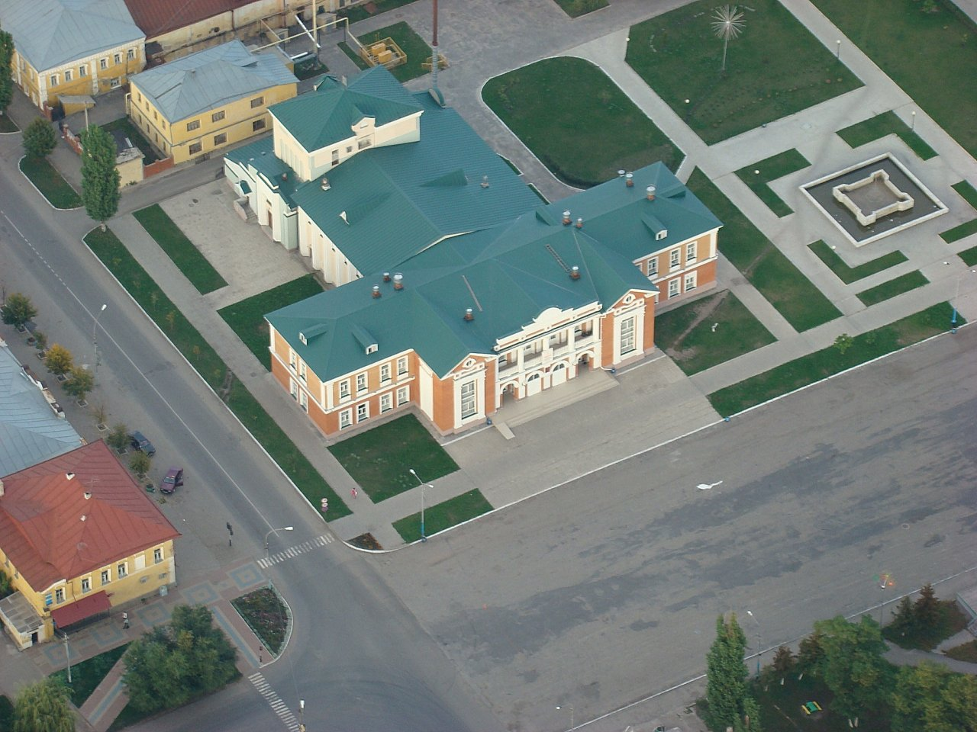
8 кв.
7 кв.
6 кв.
12 кв.
11 кв.
10 кв.
9 кв.
5 кв.
4 кв.
3 кв.
2 кв.
1 кв.
Аэрофотоснимок г. Усмань.

Контрольные вопросы:
1. Какие вы знаете цифровые модели местности?
2. Что такое сетка квадратов
3. Расскажите технологию построения цифровой модели местности?

Литература.
Обиралов А.И., Лимонов А.Н., Гаврилова Л.А. Фотограмметрия. – М.: КолосС, 2016.

Выполненные задания присылайте на электронную почту nizhegorodov-48@yandex.ru или в личные сообщения на страницу в контакте https://vk.com/id30559160

